**Муниципальное бюджетное дошкольное образовательное учреждение**

**«Детский сад комбинированного вида № 16»**

Конспект занятия в младшей группе на тему:

«Единый день световозвращателя»

«Засветился огонек - на одежде светлячок»

Воспитатель: Панова.АН.

Город. Дегтярск

**«Засветился огонек — на одежде светлячок»**

**Цель:**

1. напомнить и закрепить основные правила безопасного поведения на дороге и при передвижении в темное время суток; объяснить предназначение светоотражающих элементов; Светоотражающие элементы как средство профилактики детского дорожно-транспортного травматизма.

2. Активизация работы по пропаганде правил дорожного движения и безопасного образа жизни среди родителей.

3. Воспитание дисциплинированности и сознательного выполнения правил дорожного движения, культуры поведения в дорожно-транспортном процессе среди всех участников образовательного процесса

4. Познакомить детей с фликерами и светоотражающими элементами;

**Задачи:**

**Образовательные:**

- Формирование представлений детей о светоотражающих элементах на одежде;

- Продолжать учить соблюдать правила безопасного поведения на улице. В игровой форме обучать детей правилам дорожного движения.

- Обогащать словарный запас (светоотражатель, *фликер)*;

**Развивающие:**

- Развивать мышление, активизацию речи через различные виды деятельности, наблюдательности, закрепить творческое самовыражение, внимания, памяти, быстроту, реакцию движения.

**Воспитательные:**

- Воспитывать у дошкольников правила безопасного поведения на дорогах; вызывать интерес у детей к совместной игровой деятельности и доброму отношению друг к другу;

- Привлечение внимания к необходимости применения светоотражающих элементов*(фликер)* и их значением для безопасности пешеходов;

- Формирование умения работать в коллективе.

Интегрирование образовательных областей: «Безопасность», «Познание»,

«Социализация», «Коммуникация».

**Работа с детьми:** подвижные игры, дидактические игры, наблюдения, беседы, рассказ воспитателя, рассматривание картин, фотографий, иллюстраций, работа с макетом улицы, чтение художественных произведений, беседа с детьми о значении световотражающих элементах в жизни человека.

**Методы и приемы:** Сюрпризный момент, показ наглядного материала, художественное слово, объяснение, рассматривание, игровой момент, физминутки, закрепление материала, пощрение.

При реализации занятия применялись такие техналогии как **Технология проблемного обучения, игрового обучения, личностно-ориентированная, здоровьесберегающая информационно-коммуникационная, познавательно-исследовательскую технологию.**

**Интеграция образовательных областей:** «Безопасность». «Познание», «Социализация», «Коммуникация», Художественное слово», «Музыка», «Физическая культура».

**Оборудование:** ноутбук, колонки, магнитофон.

**Словарная работа:** пассивный словарь: светоотражающий элемент – фликер

**Ход занятия:**

- Вдруг зажегся на травинке  
 Настоящий огонёк.  
 Это с лампочкой на спинке  
 Сел на травку …  (светлячок).

-Ребята вы видели светлячка?  Какая у светлячка особенность?

(светиться в темноте)

- А может человек светиться в темноте? (ответы детей)

- Как же водитель может увидеть пешехода в темноте? (ответы детей)

- Есть специальные светоотражатели, которые приклеивают на одежду и человек в темноте становится заметным, когда на него светят фары автомобиля.  
- Эти светоотражатели называются – фликеры.

**Фликеры** – это маленькие значки или наклейки, которые можно пришить, наклеить на одежду, портфели, также они могут быть в виде браслета. Отражает свет в темноте и помогает увидеть пешехода.

**Светооторажатели** – это полоска, когда не нее падает свет она светиться и участников дорожного движения видно издалека в темное время суток.

**Подвижная игра «Автомобили» Подвижная игра «Шофёр»** Дети берут в руки рули и двигаются с воспитателем по кругу, периодически нажимают на воображаемый звуковой сигнал (аудиозапись).  Кот испуганно бегает среди детей.

Ребята, фликеры бывают разными, это могут быть и браслеты, и значки, и брелки, подвески, термонаклейки. Фликеры тоже нужно использовать правильно. На одном пешеходе их должно быть 3-4 штуки сразу, так заметнее, фликеры должны быть со всех сторон на левой и правой руке, точнее на плече, вот здесь (показываю на себе), спереди на груди.  
- Я вам сейчас покажу, как выглядит  светоотражающая одежда человека в темноте.  
(показываю коробку).

- Как вы думаете, в этой коробке темно или светло? (ответы детей)

- Давайте представим, что в этой коробке у нас ночной город, с домами, дорогой, пешеходным переходом и пешеходом, представили? А теперь я предлагаю посмотреть в нашу коробку, что вы видите? Всё правильно одежда у нашего пешехода светиться, потому что она из светоотражающего материала, и водитель всегда сможет увидеть такого пешехода.

**Просмотр видео** **обращения** инспектором ГБДД МО МВД России «Ревдинский» Инспектором по БДД Старшим лейтенантом полиции Т.А.Логиновской – Касатовой дорожной безопасности.

Физминутка:

Кошка встала, потянулась,

Лапки вытянула вверх и прогнулась!

Коготками интенсивно шевелит,

Ничего у киски не болит!

Ножки от сидения у норки затекли,

Ты подвигай ими, разомни!

Ножку – влево, ножку – вправо,

А теперь - вперед, назад –

На охоте будешь в форме

И добыче всегда рад!

Для рабочих тоже нашивают светоотражающие полоски на комбинезоны, инспектора ГИБДД носят желтые жилетки, а для детей тоже пришивают такие отражатели прямо на одежду!

Как вы думаете для чего?  
- Ребята, скажите, для чего же нам нужны фликеры на одежде? (ответы детей)

Ребята, вы молодцы! Сегодня были очень внимательными на занятии!

Мы уже вспоминали сегодня основные правила. Давайте повторим их.

- На какой сигнал светофора можно переходить улицу?

- Где пешеходы могут переходить улицу?

- Кто защитит пешехода в тёмное время суток?

- Что такое фликер?

- Для чего он нужен?

- Молодцы ребята.

**Игра** «Красный. Желтый. Зеленый».

Красный – стоим как солдатики. Желтый – приседаем. Зеленый - шагаем на месте.

-Ребята, вы молодцы! Сегодня были очень внимательными на занятии!

Мы уже вспоминали сегодня основные правила. Давайте повторим их.

- На какой сигнал светофора можно переходить улицу?

- Где пешеходы могут переходить улицу?

- Кто защитит пешехода в тёмное время суток?

- Что такое фликер?

- Для чего он нужен?

- Молодцы ребята. Теперь вы все хорошо запомнили правила. Давайте будем их соблюдать.

Подведение итогов.

**Фото реализации непосредственно образовательной деятельности на разных этапах**

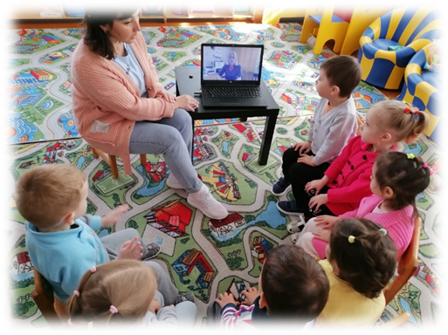**Дистонционный этап занятия с инспектором ГБДД МО МВД России «Ревдинский» Инспектором по БДД Старшим лейтенантом полиции Т.А.Логиновской – Касатовой**

**Совместная работа ребенка и родителя (нашивка светоотражающий полосы на комбинезон)**

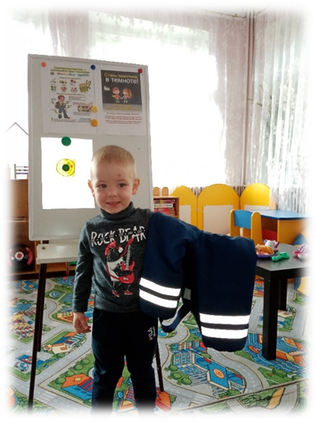

**Дидактическая игра «Собери парные картинки»**

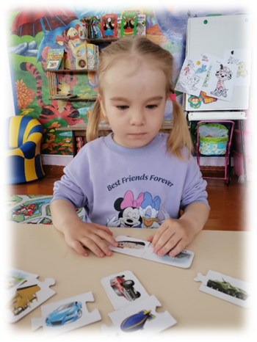

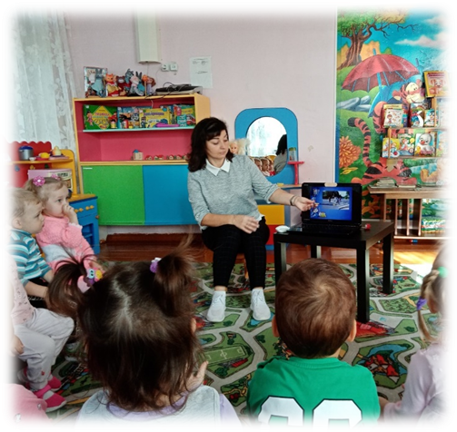Просмотр презентации «За безопасность дорожного движения – все вместе!»

Настольная игра «бродилки»

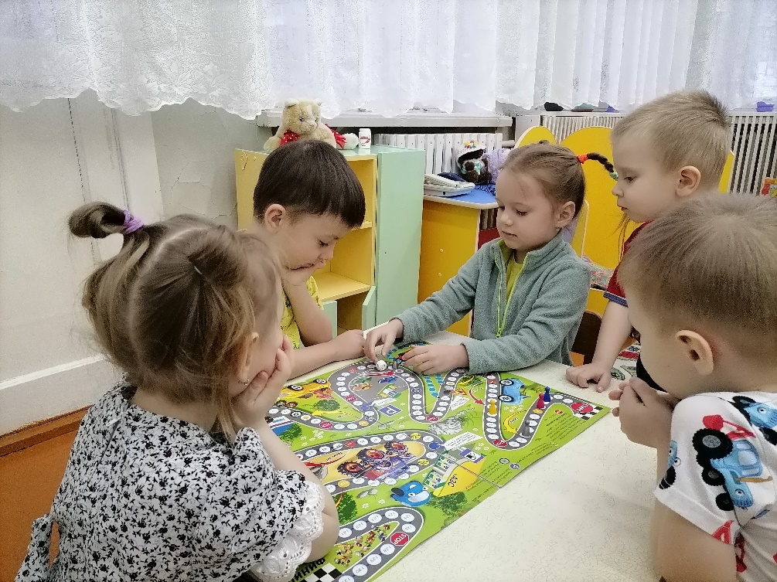

Закрепление пройденного материала по дорожному движению

